SourceForge+TortoiseSVN的设置加记住密码
- 安装
这个就不说了。
- 设置
  - 登陆SourceForge获取CheckOut用的URL
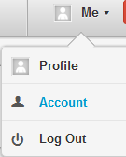点Account
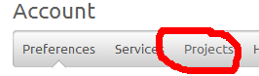点Projects
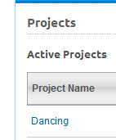点Dancing
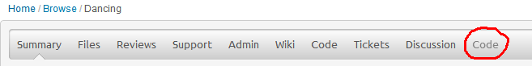
点Code
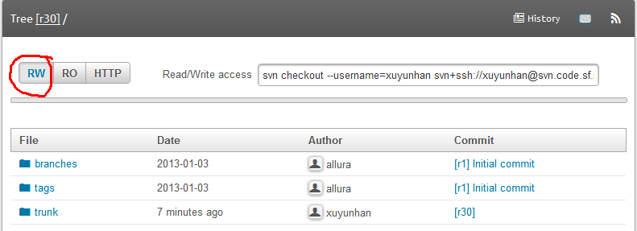
点RW
这时后面会有个地址
是这样的格式的
svn checkout --username=xuyunhan svn+ssh://xuyunhan@svn.code.sf.net/p/dancing/code-0/trunk dancing-code-0

我们只需要其中红色的部分，也就是
svn+ssh://xuyunhan@svn.code.sf.net/p/dancing/code-0/trunk
当然这里的xuyunhan是我的用户名，你们要改成自己的
其实这里可以看出URL的格式，即svn+ssh://用户名@SVN服务器地址/目录/子目录
  - 新建一个文件夹作为同步用的目录这里我新建了一个叫Dancing的文件夹，右键它，点SVN Chekcout…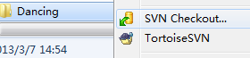
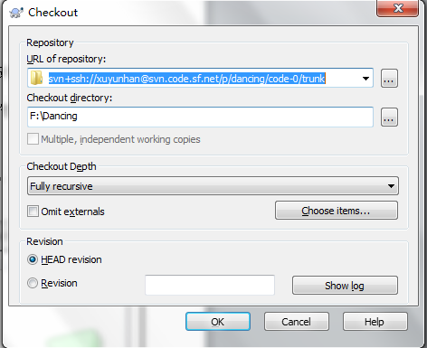
第一行的URL复制黏贴刚才红色的部分，第二行默认也就是你右键的那个文件夹地址，点OK。
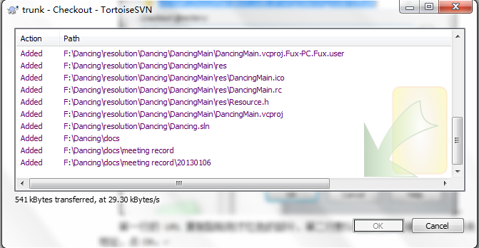
其间应该会要求输入几次密码，然后就成功把SF上的东西同步下来了，第一次同步可能会比较久。
之后同步文件夹会打上勾。
- 上传下载
在同步文件夹下新增了文件或者修改了别的文件，可以右键同步文件夹
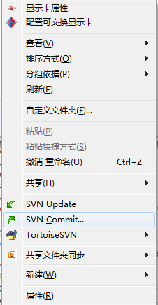SVN Commit就是上传，SVN Update就是下载。
比如我在Docs下新建了一个test文件夹，点SVN Commit
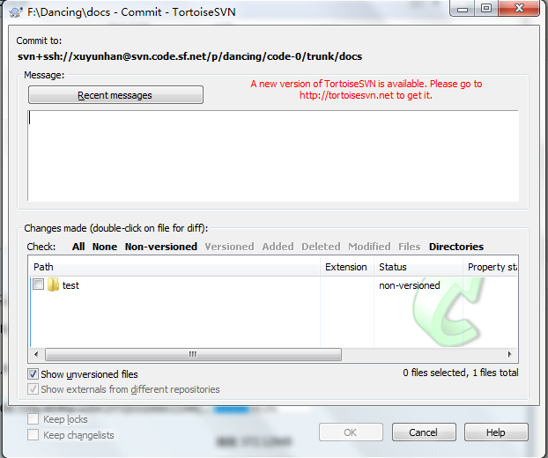
这时出现上传选项，下面就有我刚新建的test，如果有多个就是列表，勾选你要上传的文件，点ok，就上传了。
- 记住密码
在任意一个文件夹下右键调出Tortoise的Settings
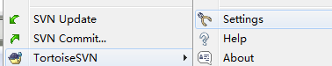
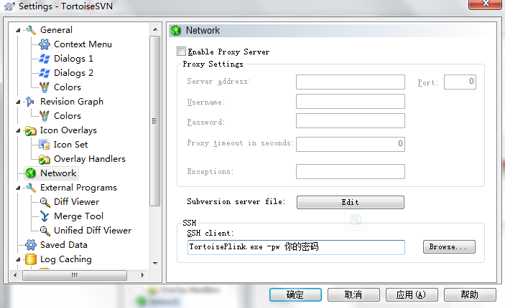
左边点Network，右边SSH client下这样输入
TortoisePlink.exe -pw 你的密码
红色部分换成自己的密码，点确定，这样上传下载就不需要密码了。
- 别的
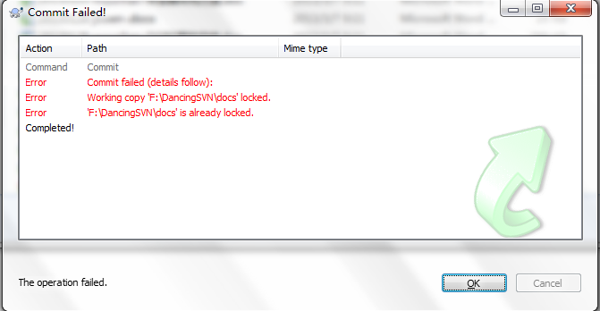
如果上传下载中途点了Cancel，再上传或者下载，可能会出现这个locked的错误提示，这时候就返回到最父级的目录，比如刚才我建的的Dancing，右键点Tortoise的Clean up，可能就行了。
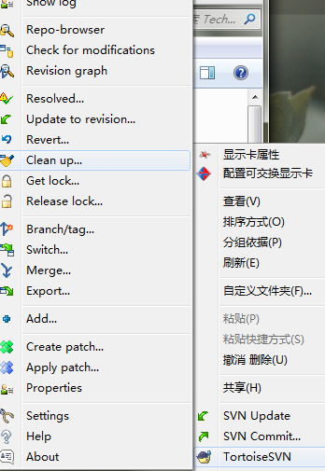
- 邮箱提醒
进自己的账号
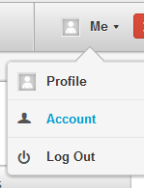点Account
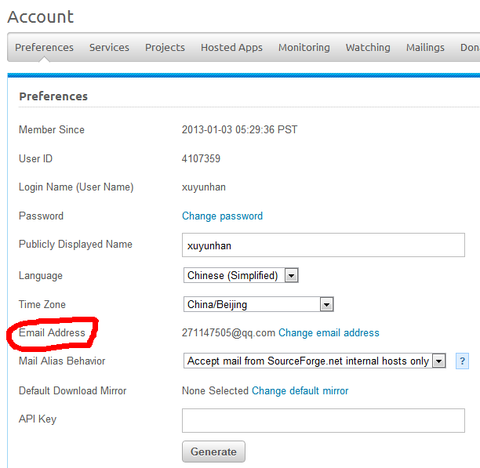
这里设置你的Email地址

点最右边的Subscriptions
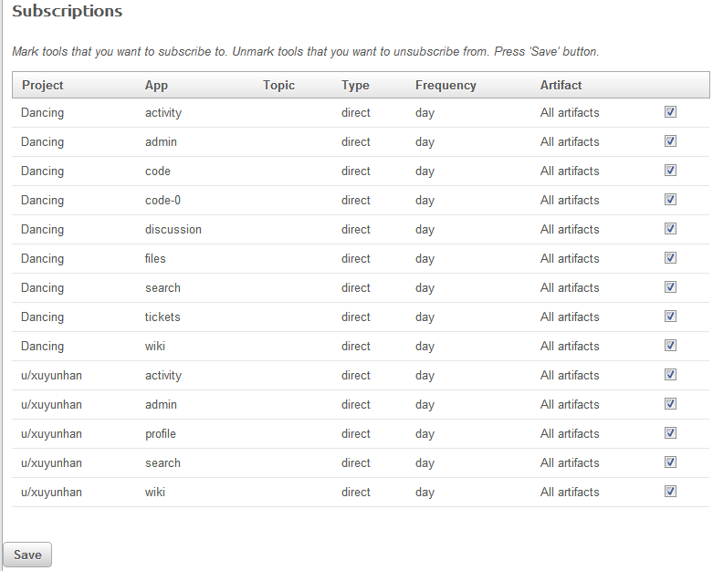
个人信息的下面会有Subscriptions，也就是订阅的设置，里面可以选择你需要邮箱提醒的选项，我反正是全勾上了…

